Руководство пользователя и программа обучения

Веб-версия сайта «Переделкино»

Оглавление
Руководство пользователя веб-версии сайта «Переделкино» 3
Введение 3
Назначение продукта 3
Подготовка к работе 3
Описание функционала 3
Процесс выбора товара и оформления заказа 4
Процесс входа в личный кабинет/регистрации нового пользователя 10
Функции личного кабинета﻿ пользователя 13
Внештатные ситуации 16
Программа обучения по работе с веб-версией сайта «Переделкино» 18

Руководство пользователя веб-версии сайта «Переделкино»

Введение
Веб-версия сайта «Переделкино» предназначена для пользователей, которые хотели бы приобрести мебель и иные предметы интерьера. На сайте возможно зарегистрироваться, посмотреть свой профиль, заказы, изменить тип доставки и время доставки товаров, посмотреть прошлые заказы, посмотреть каталог сайта, выбрать необходимые фильтры и категории товаров, «положить» в корзину понравившийся товар, оформить заказ, а также связаться со службой поддержки в чате. Сайт предназначен для пользователей любого уровня подготовленности.

Назначение продукта
Сайт позволяет быстро с использованием разных фильтров и описанием в карточках товара выбрать необходимый предмет интерьера и заказать его с доставкой на дом или забрать самовывозом, а также оплатить как онлайн на карте, так и наличными при получении, так и 50% оплата на сайта, 50% - наличными при получении.
К корректному открытию сайту «Переделкино» необходимы следующие требования к обновлению системы телефона: для системы MacOS – версия 15.1, для системы Windows - Windows 11.

Подготовка к работе
Перед установкой приложения необходимо убедиться, что на компьютере пользователя установлена последняя версия браузеров, а также, что пользователь имеет доступ к сети Интернет.

Описание функционала
Перед началом работы нужно проверить подключение к сети Интернет.
Важно!
- С любой страницы сайта можно попасть на главную страницу сайта и на стадию оформления заказа.
- На любой странице можно связаться с онлайн-консультантом в соответствующем окне.

Процесс выбора товара и оформления заказа
- Главная страница сайта (рис. 1).
Описание страницы: Сверху-название магазина, в левом верхнем углу – логотип магазина. Далее слева располагаются товары со скидками и действующие промокоды магазина, которые можно скопировать для дальнейшего их использования на стадии оформление заказа. В левом нижнем углу – смена языка сайта с русского на английский. На главной странице есть строка поиска: можно ввести необходимый товар или то, что необходимо найти на сайте. Далее идут типы категорий сайта: всего их 9. Можно выбрать необходимой и далее Вы попадете на шаг 2: каталог выбранной категории (рис. 2). В правом верхнем углу располагается значок личного кабинета пользователя (подробнее – в пункте 5) и значок корзины. В ней будут отображаться все товары, добавленные в корзину. Далее, ниже, располагается интерактивная карта с адресами магазинов, контактные данные (единый номер телефона, вотс ап и телеграмм), а также окно с онлайн-консультантом.
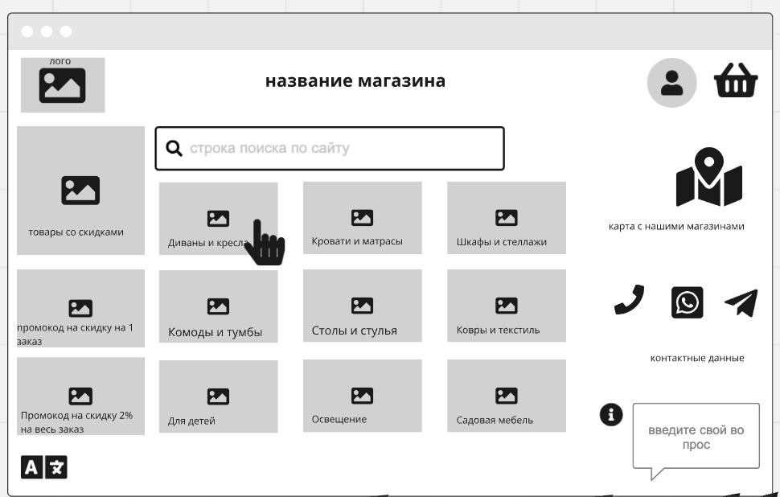
Рис. 1 Главная станица сайта
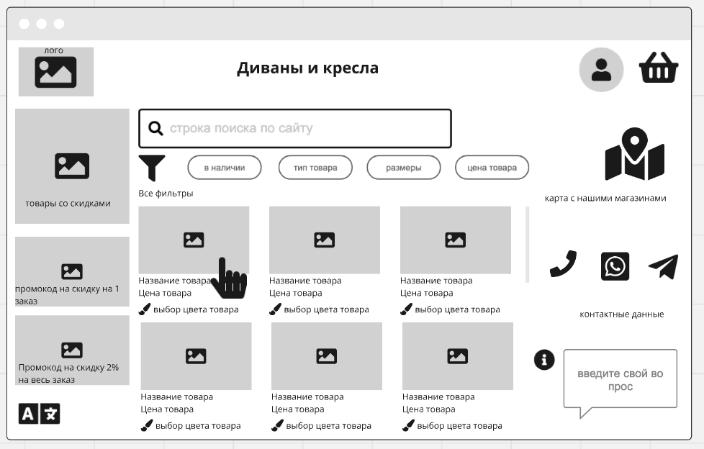
Рис. 2 Каталог категории «Диваны и кресла»
- Каталог категорий.
Описание страницы: на данной странице можно также ввести поиск необходимого товара, а можно искать по фильтрам: «в наличии», «тип товара», «размеры», «цена товара». Можно раскрыть «все фильтры» и добавить ещё необходимые критерии для поиска. На странице также представлены карточки товаров (фото и краткая информация под ним: название товара, цена, цвета в наличии). Можно кликнуть на первый товар и тогда откроется окно Карточка товара (рис. 3.1).
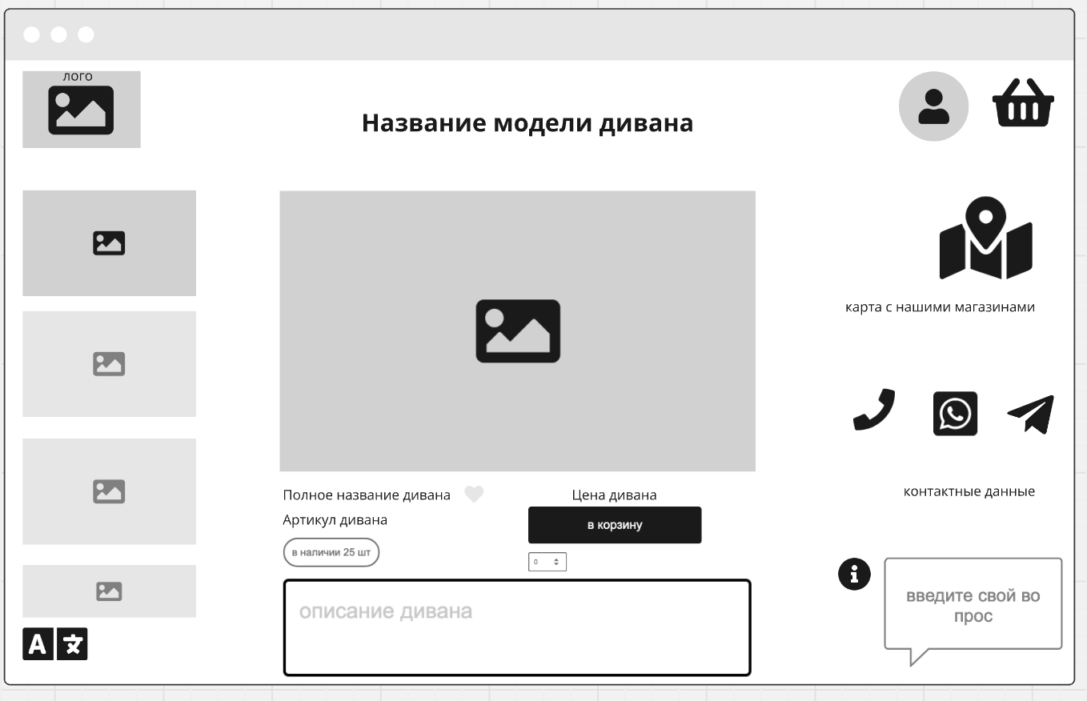
Рис. 3.1 Описание в карточке товара
- Карточка товара
Описание страницы:
слева располагаются фото товара. Можно рассмотреть товар с разных ракурсов на большом экране с высокой детализацией. Под фотографией товара – полное название товара, артикул товара, цена товара, а также кол-во шт. в наличии. Снизу – подробное описание функционала товара. Можно сразу добавить товар в корзину, указав нужное количество, а можно добавить товар в избранное. В этом случае система будет предлагать пройти регистрацию, чтобы данный список избранного был сохранен в личном кабинете пользователя (рис. 3.2, 3.3)
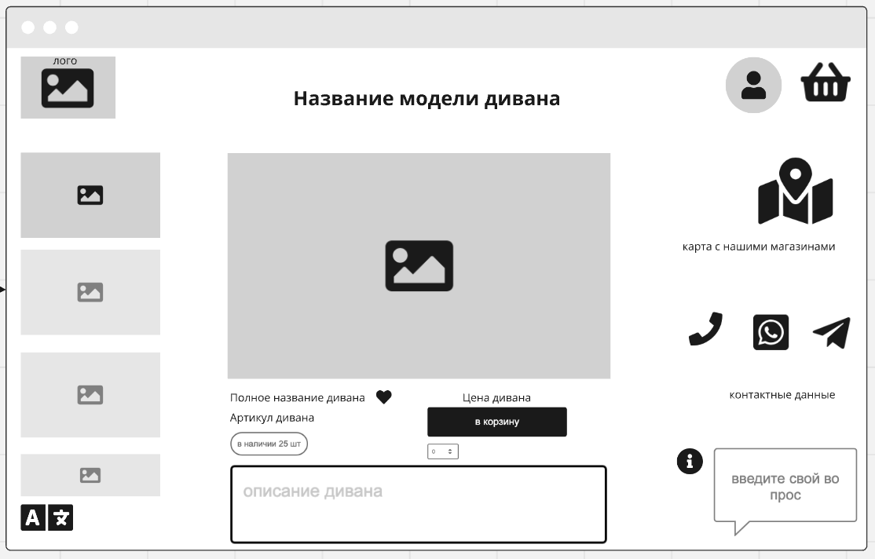
Рис. 3.2 Успешное отображение добавления товара в избранное (при условии, что пользователь уже зашёл в личный кабинет)
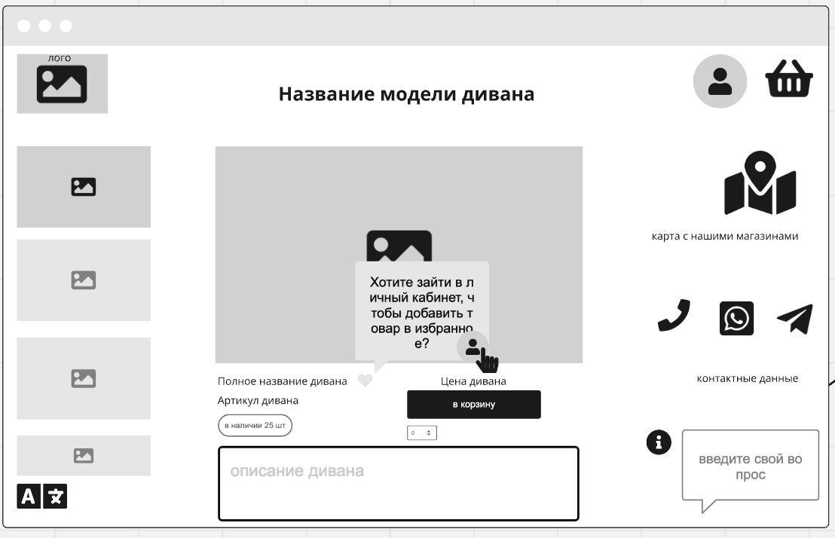
Рис. 3.2 Предложение зайти в личный кабинет, чтобы добавить товар в избранное
- Оформление заказа
Шаг 1: Корзина (рис. 4.1)
Описание страницы:
- в корзине можно выбрать все товары, добавленные в корзину или же только определенные. Можно удалить выбранные товары или оформить заказ только выделенных товаров. Также можно удалить все товары из корзины. Можно удалить каждый товар отдельно или добавить его в избранное. Также можно увеличить/уменьшить кол-во товара.
- Ниже можно ввести промокод для применения скидки и нажать «применить».
- Можно выбрать дополнительную услугу «сборка мебели»
- Внизу будет отображаться сумма заказа без учета скидки и с учетом скидки.
- Чтобы перейти к следующему шагу оформления заказа, необходимо нажать «перейти к шагу 2: доставка».
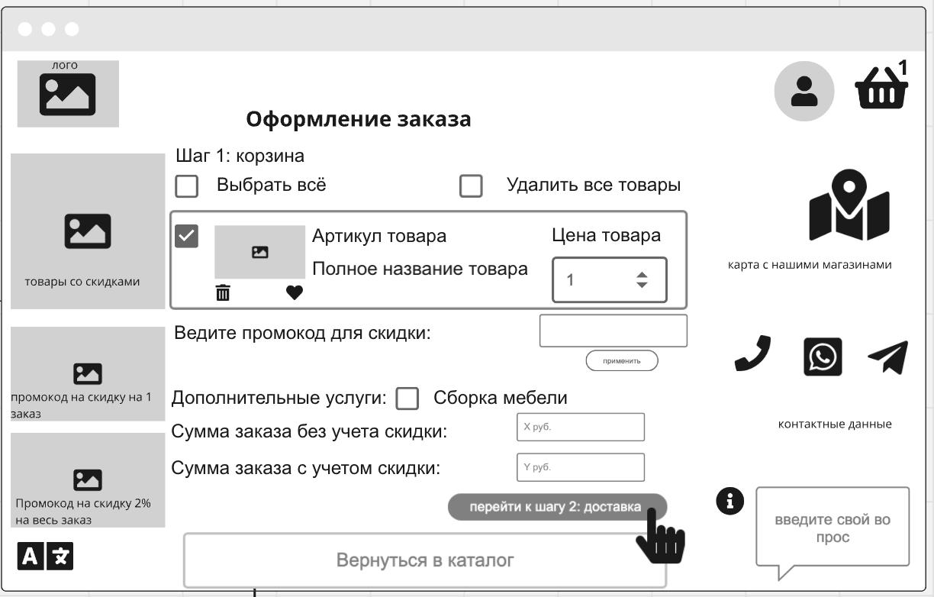
Рис. 4.1 Оформление заказа. Шаг 1: корзина
Шаг 2: Доставка (рис. 4.2.1 и рис. 4.2.2)
Важно!
- Если сумма заказа более 1000р (определяется автоматически), то можно выбрать способ, доставка курьером (рис. 4.2.1) или самовывоз (рис. 4.2.2).
- Если сумма заказа менее 1000р (определяется автоматически), то можно выбрать только самовывоз.
Описание страницы «доставка курьером» (рис. 4.2.1):
- Необходимо ввести личные данные: ФИО получателя, номер телефона, электронная почта, адрес доставки.
- Далее можно будет выбрать дату доставку и любой из интервалов по времени доставки (можно выбрать оба, если удобны оба интервала).
- Далее, если все поля заполнены, возможно будет переход к шагу 3: оплата.
Описание страницы «самовывоз» (рис. 4.2.2):
- Необходимо заполнить личную информацию: ФИО, номер телефона, электронную почту. Также необходимо выбрать адрес самовывоза из имеющихся. Затем переход к шагу 3: оплата.

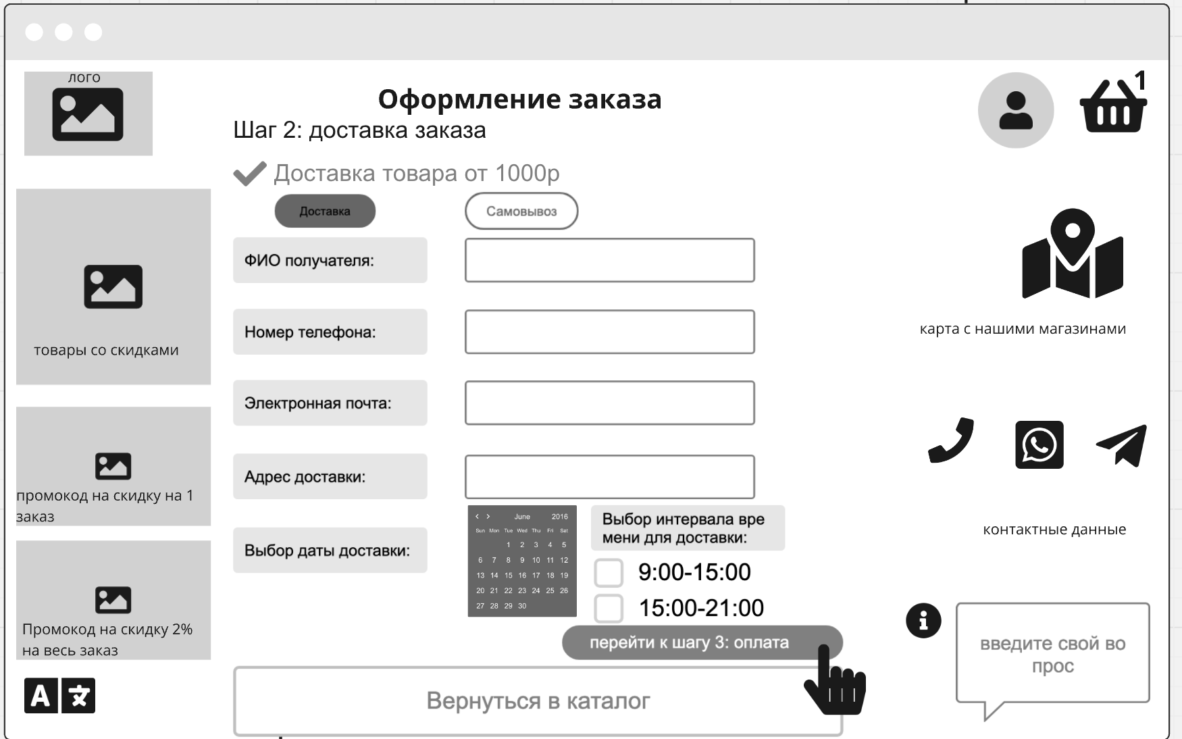
Рис. 4.2.1 Оформление заказа. Шаг 2: доставка (курьером)
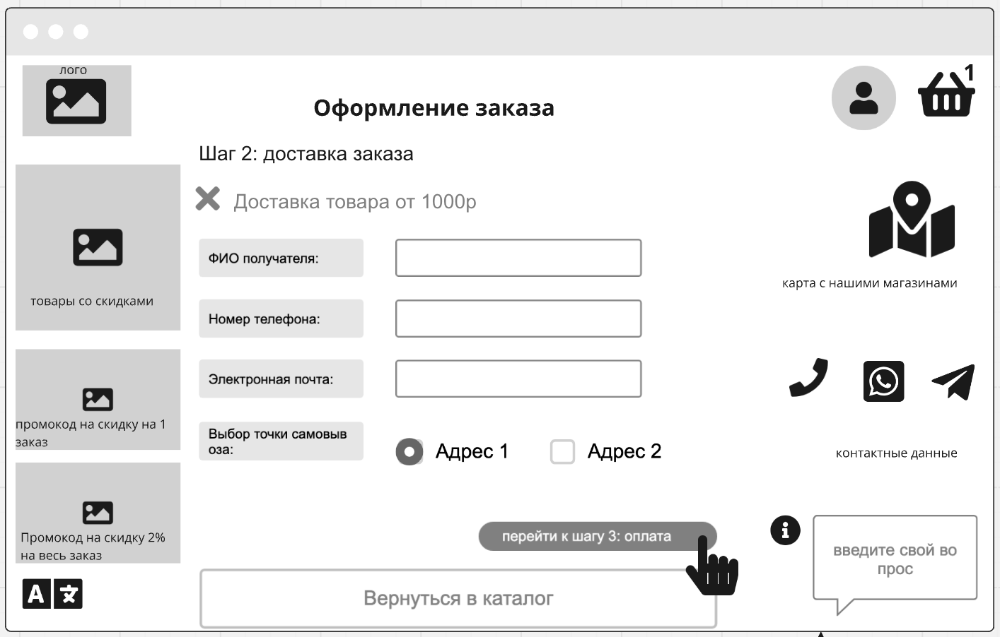
Рис. 4.2.2 Оформление заказа. Шаг 2: самовывоз
Шаг 3: Оплата (рис. 4.3)
Описание страницы:
- Возможно выбрать 1 из 3 способов оплаты: «полная оплата наличными при получении», «полная онлайн-оплата банковской картой» или «50% оплата онлайн-картой, 50% наличными при получении»
- На странице показан пример выбора последнего способа оплаты. Необходимо после того, как выбран этот способ, ввести данные карты и нажать «оплатить». В случае успешной оплаты Вы будете перенаправлены на страницу с успешным завершением сделанного заказа (рис. 5). Вам придет также СМС подтверждение с номеров заказа, а также письмо на электронную почту.
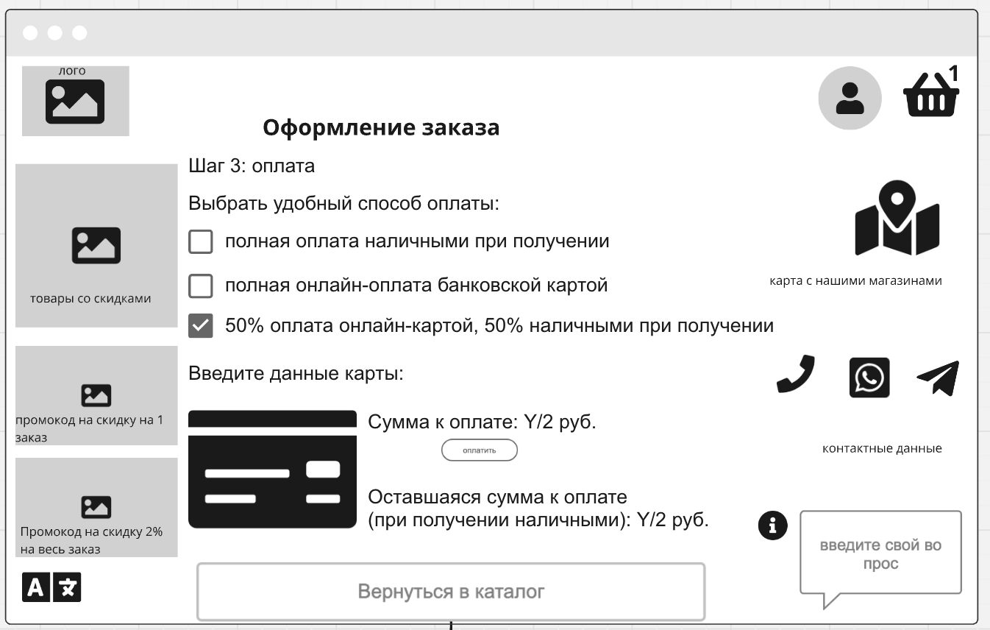
Рис. 4.3 Оформление заказа. Шаг 3: оплата
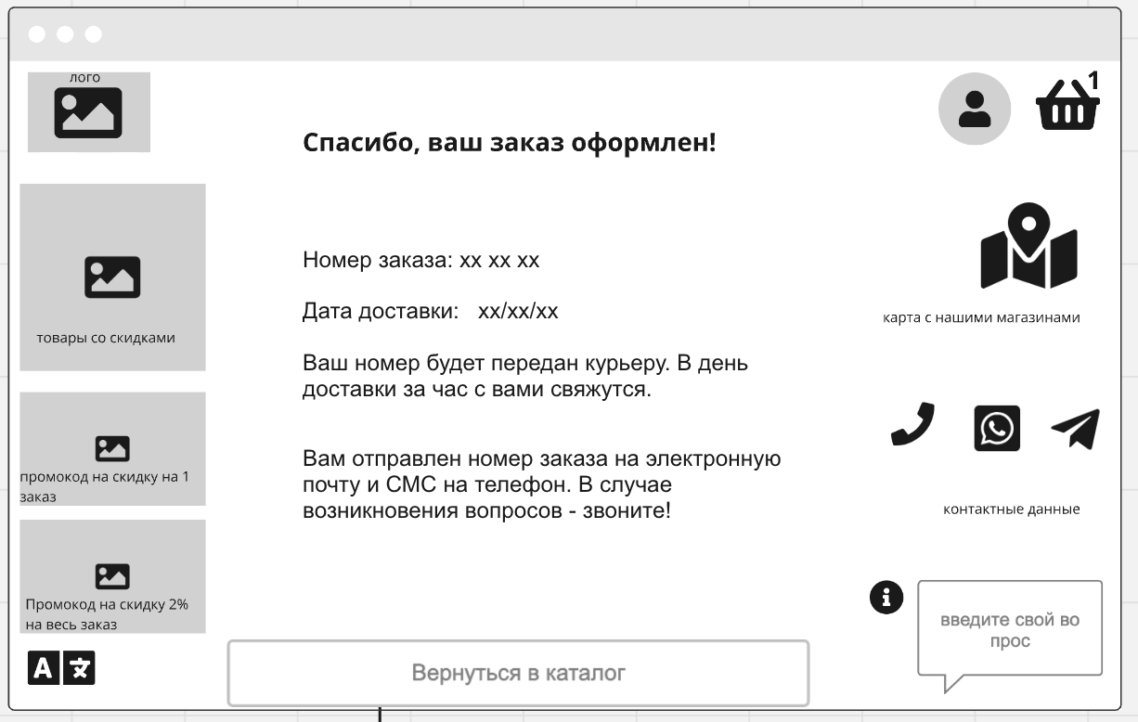
Рис.5 Успешное завершение сделанного заказа

Процесс входа в личный кабинет/регистрации нового пользователя
- Главная страница сайта: кликнув на значок личного кабинета, можно либо зайти в свой личный кабинет, либо зарегистрироваться (рис. 5).
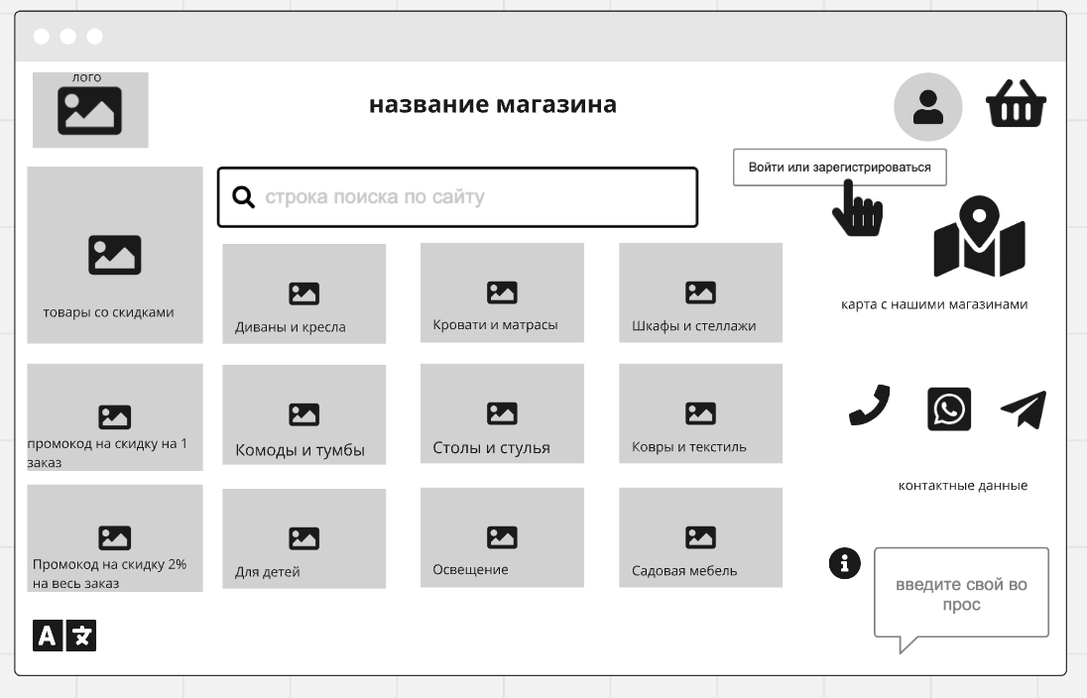
Рис. 5 Главная страница сайта. Выбор входа в личный кабинет или регистрации нового пользователя
- Вход пользователя по номеру телефона (рис. 6). Необходимо корректно ввести свой номер телефона.
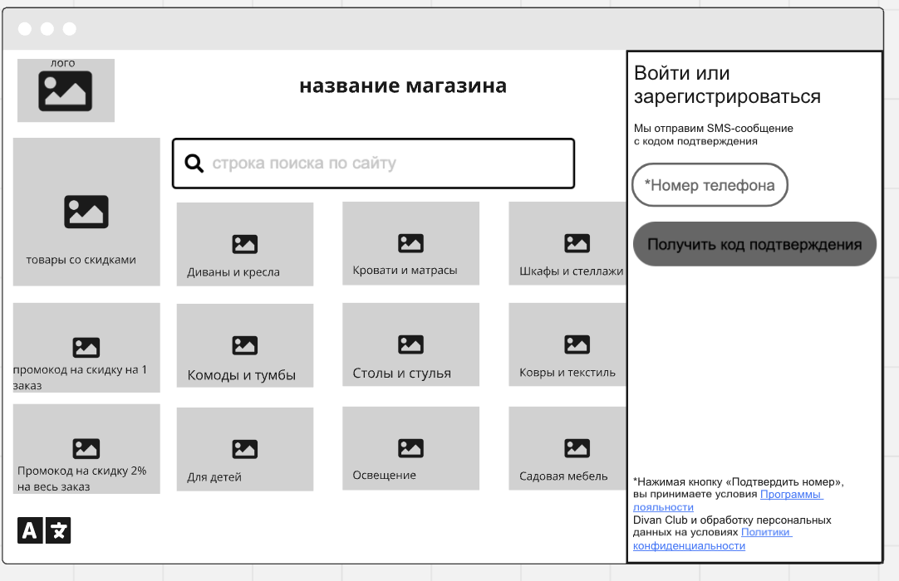
Рис. 6 Окно входа или регистрации нового пользователя
- Ввести код, который пришёл на Ваш номер телефона (рис. 7)
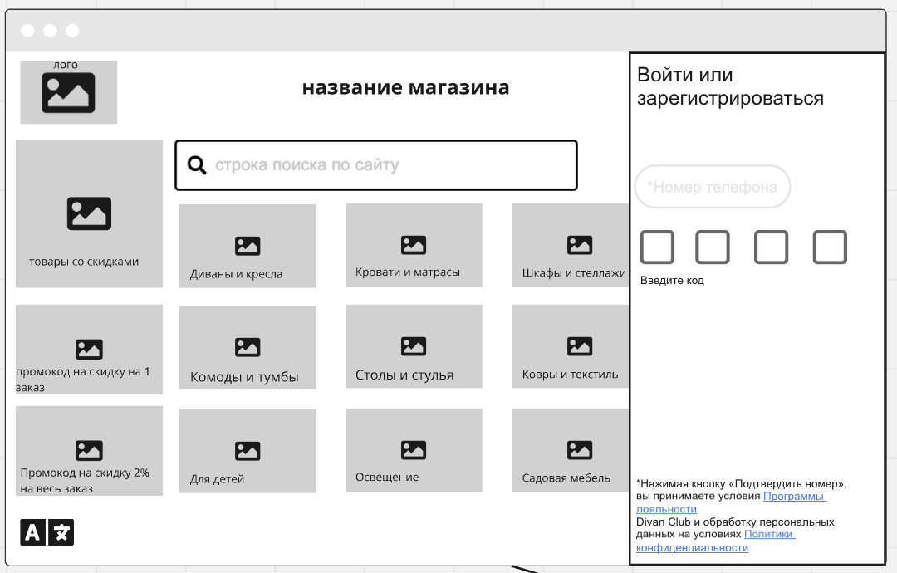
Рис. 7 Ввод кода, который пришёл на Ваш номер телефона
- Активация по номеру телефона
4.1 Если пользователь ещё не зарегистрирован, то ему будет предложено это сделать (рис. 8.1). Необходимо ввести свои ФИО, e-mail и нажать «Готово!». После чего переход к п. 4.2.
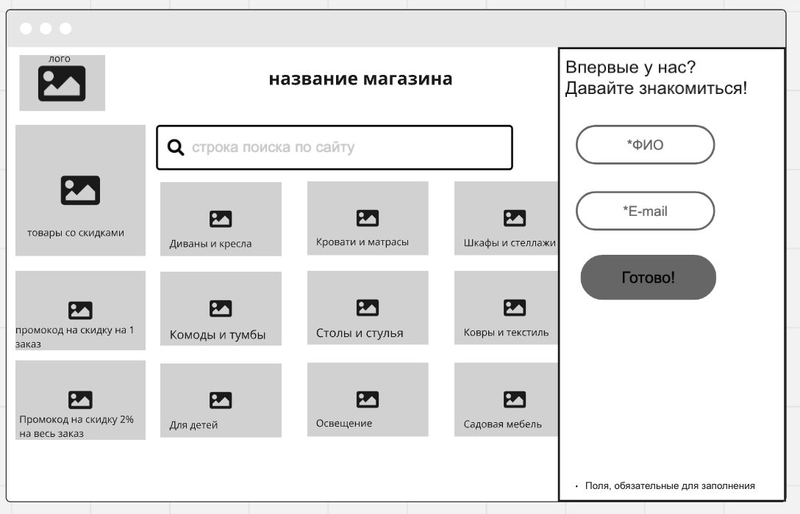
Рис. 8. 1 Предложение о регистрации
4.2 Если пользователь уже зарегистрирован, то сразу после шага 3 успешно осуществится вход в его личный кабинет (рис. 8.2).
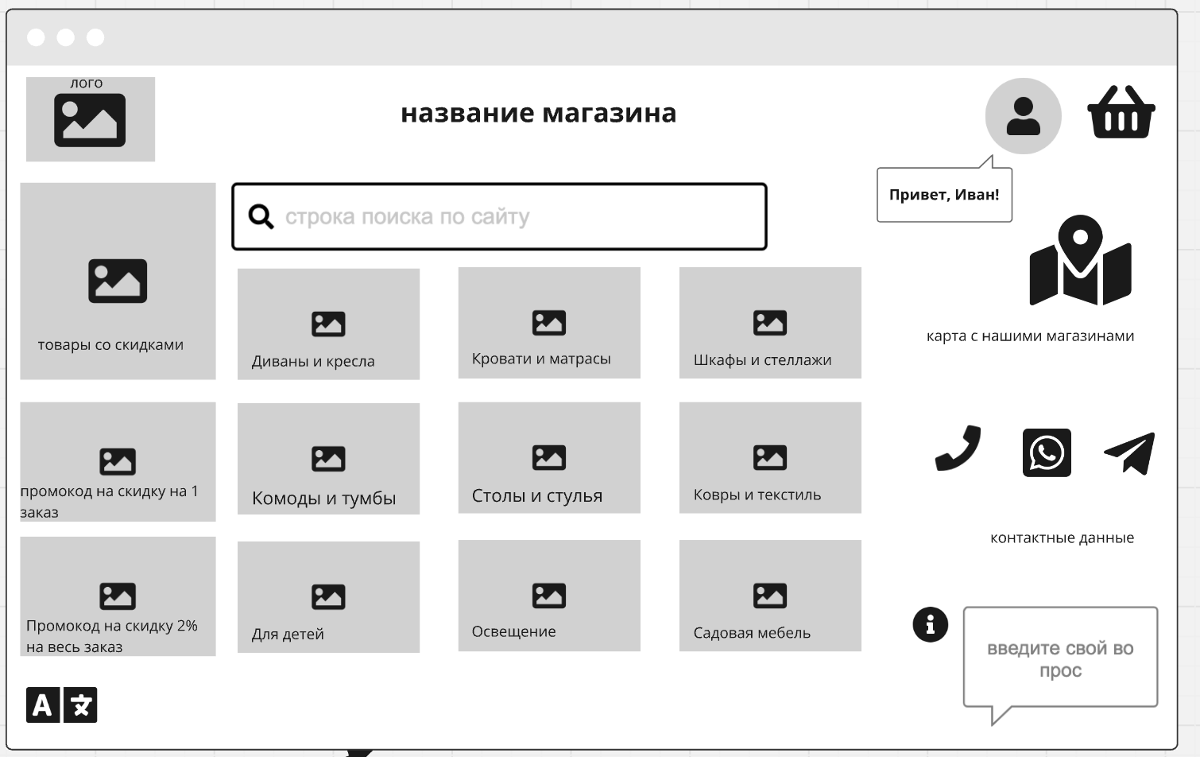
Рис. 8.2 Успешный вход в личный кабинет пользователя

Функции личного кабинета﻿ пользователя
Важно! При успешной регистрации пользователя все личные данные будут заполняться автоматически из профиля пользователя.
С главной страницы сайта кликнуть на «личный кабинет» пользователя (рис. 9)
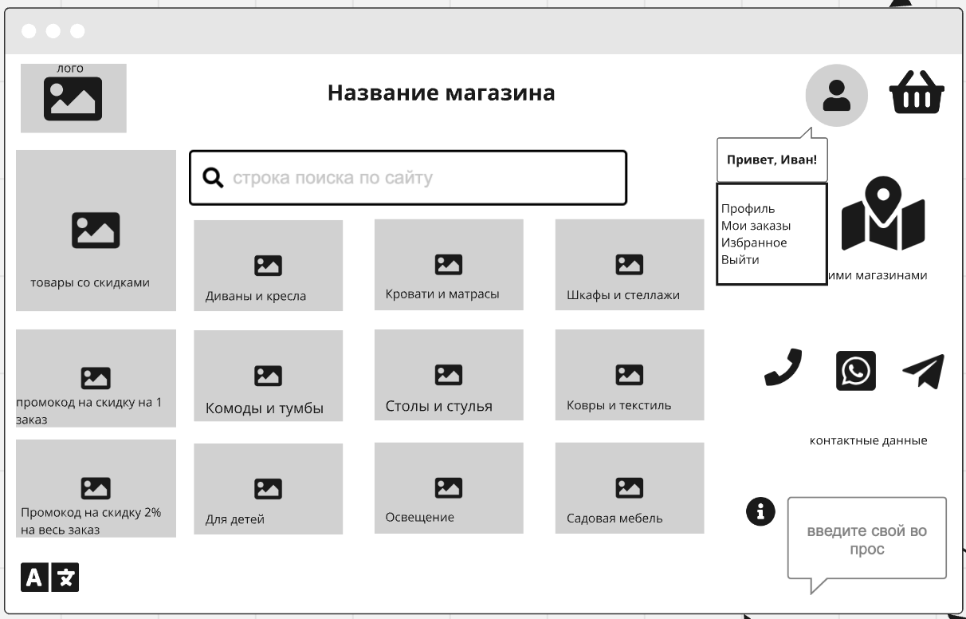
Рис. 9 Главная страница сайта. Опции личного кабинета пользователя
- Профиль пользователя (рис.10). На данной странице можно корректировать/дополнять личные данные: Имя, Фамилия, Отчество, Телефон, E-mail, Пол, Дата рождения.
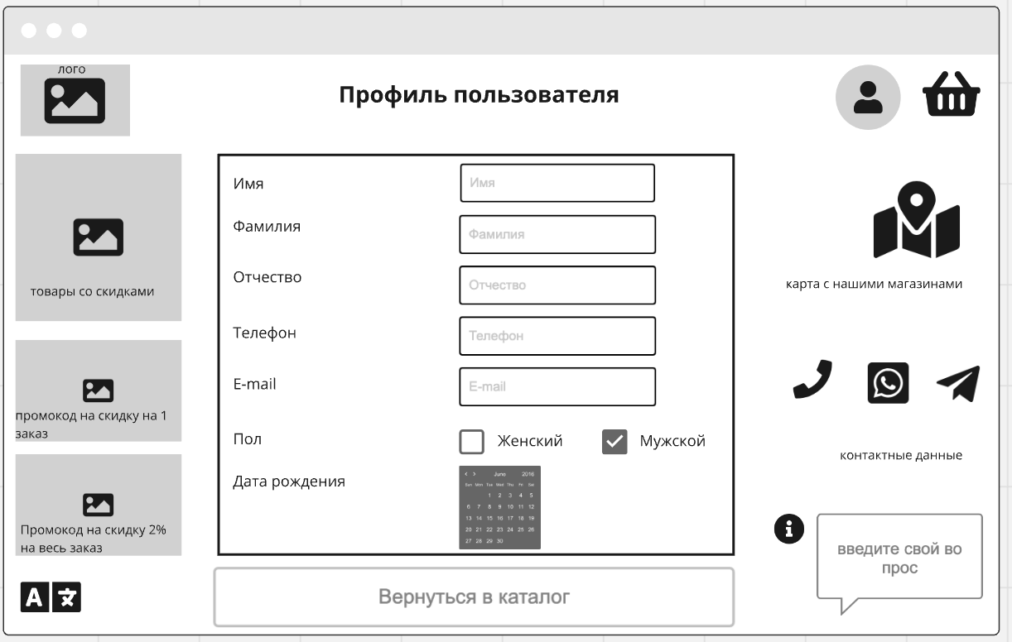
Рис. 10 Профиль пользователя
- Мои заказы (рис. 11). На данной странице виден архив заказов (как прошлые, так и те, которые в процесс доставки). Можно изменить дату или способ доставки, кликнув на «Изменить способ и дату доставки» (рис. 12). Есть опция отмены заказа, для этого нужно кликнуть «отменить заказ». Также внизу видна собранная корзина, можно сразу из этого окна перейти в окно оформление заказа.
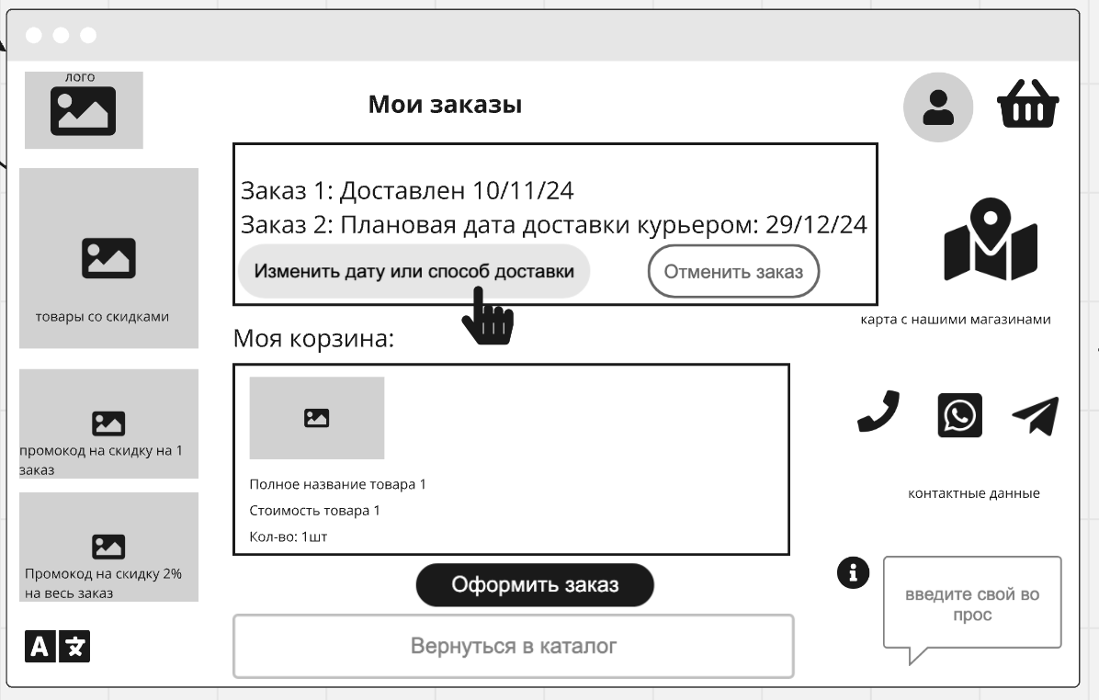
Рис. 11 Мои заказы
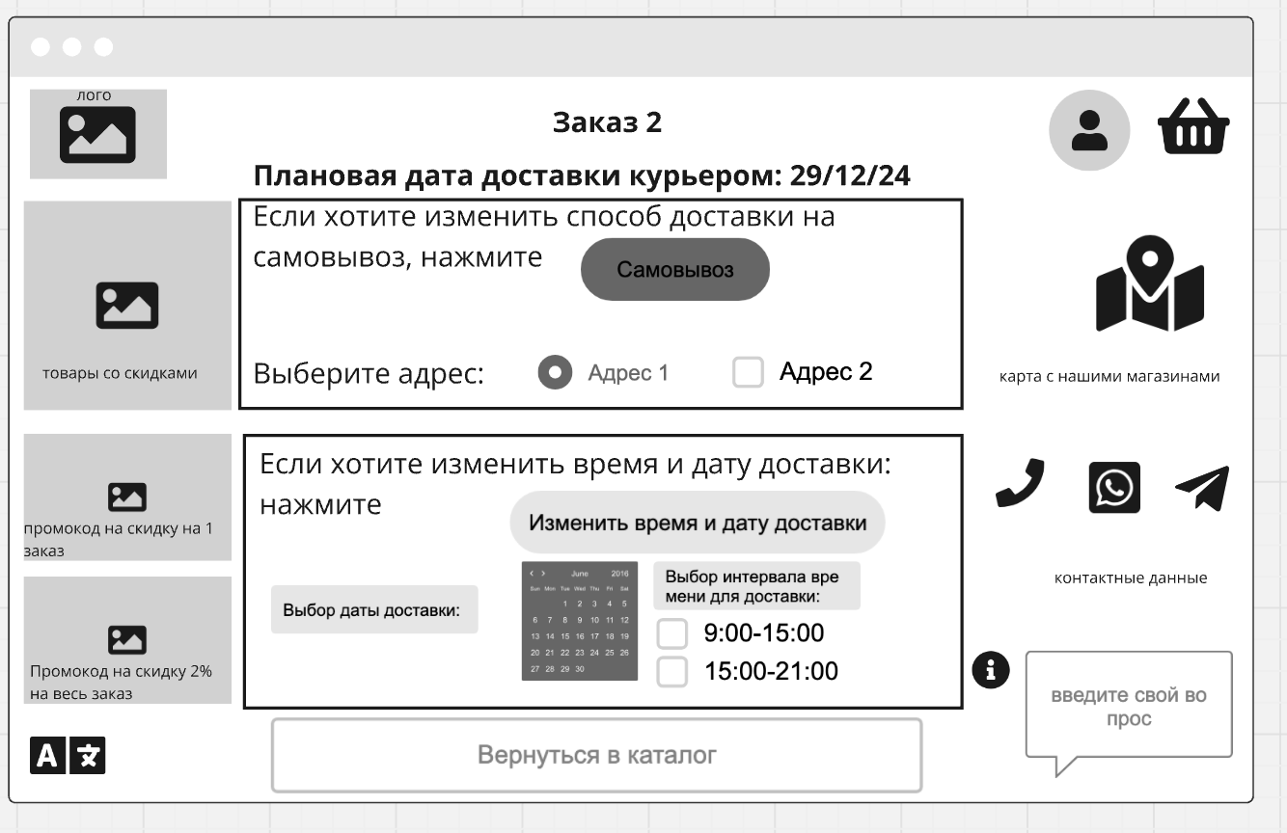
Рис. 12 Изменение способа доставки и времени доставки
- Избранное. Можно товары добавлять в избранное, тогда они будут отображаться в данном окне (рис. 13)
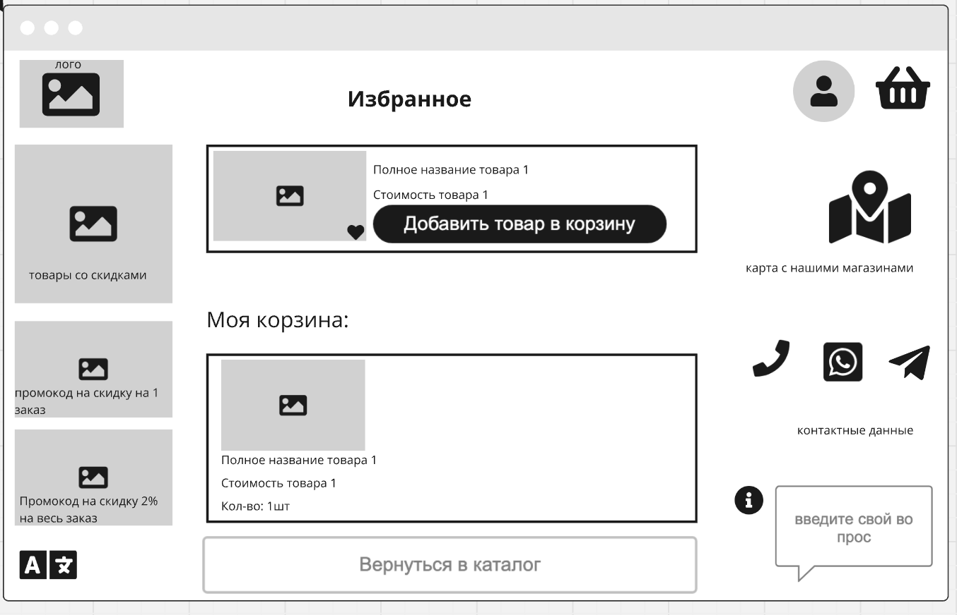
Рис. 13 Избранное в личном кабинете пользователя

Внештатные ситуации
Перечислены типичные внештатные ситуации при работе с сайтом и возможные способы решения проблем.
При работе с сайтом возможны возникновения ошибок.
- Главная страница сайта
  - Ошибка 1: «Отсутствие подключения к сети Интернет». Пользователю необходимо проверить подключения к сети Интернет и перезапустить сайт.
  - Ошибка 2: «Неверный пароль и/или адрес электронной почты». Необходимо ввести верный пароль и/или адрес электронной почты, если система выводит повторные ошибки, то обратиться в службу поддержки или заново пройти регистрацию.
- Этап оформления заказа
  - Ошибка 1: доставка по данному адрес не может осуществляться. Выберите тип «самовывоз» или введите другой адрес доставки в Москва или Московской области.
  - Ошибка 2: выбор даты доставки возможен не ранее, чем через 10 дней с момент оформления заказа. Выберите, пожалуйста, другую дату доставки заказа.
  - Ошибка 3: недостаточно средств для оплаты на карте. Пожалуйста, введите данные другой карты или пополните карту для завершения оформления заказа.
  - Ошибка 4: не пришло СМС и/или письмо на электронную почту с подтверждением заказа. Если вы зарегистрированный пользователь, сначала проверьте ваш номер телефон и адрес электронной почты в Профиле пользователя. Далее, если данные корректные, будет необходимо связаться со службой поддержки для уточнения состояния заказа.
- Заполнение профиля
  - Ошибка 1: «неверно заполнено поле Дата рождения». Необходимо проверить, что в поле «Дата рождения» введены цифры согласно формату: хх.хх.хххх
  - Ошибка 2: «неверно заполнено поле Номер телефона». Необходимо проверить, что в поле «Номер телефона» введены цифры согласно формату: +7 ххх ххх хх хх
  - Ошибка 3: «неверно заполнено поле Имя». Необходимо проверить, что имя в одно слово, введено кириллицей.
  - Ошибка 4: «неверно заполнено поле Фамилия». Необходимо проверить, что фамилия в одно слово, введено кириллицей.
  - Ошибка 5: «неверно заполнено поле Отчество». Необходимо проверить, что отчество в одно слово, введено кириллицей.
  - Ошибка 6: «неверно заполнено поле E-mail». Необходимо проверить, что заполнено по примеру: xxxxx@ххх.ru (латиницей)

Программа обучения по работе с веб-версией сайта «Переделкино»
(Общее время обучения – 1,5 часа)
Целью данного курса является получение основных навыков работы с веб-версией сайта «Переделкино».

№ п/п | Информационные блоки (темы) | Продолжительность
1 | Общая информация  - Описание сайта  - Цель обучения  - Область применения сайта  - Виды действий, для которых нужен сайт | 0,25ч
2 | Уровень необходимой подготовки пользователей | 0,05ч
3 | Работа с сайтом: базовые функции  - Просмотр функций главной страницы;  - Просмотр каталога;  - Выбор нужного товара;  - Просмотр корзины;  - Опции при оформлении заказа;  - Регистрация нового пользователя;  - Вход по номеру телефона пользователя;  - Преимущества зарегистрированного пользователя. | 0,7ч
4 | Практическая часть: работа с сайтом  - Регистрация нового пользователя;  - Вход по номеру телефона пользователя;  - Изменения данных профиля пользователя;  - Изменение доставки товара и/или даты и времени доставки;  - Общение со службой поддержки (онлайн-консультант);  - Работа с корзиной;  - Оформление заказа (3 шага) | 0,4ч
5 | Подведение итогов  - итоги и выводы;  - обратная связь. | 0,1ч

Материалы, которые необходимо изучить перед обучением:
не требуется изучение дополнительных материалов

Полезные материалы:
-

Журнал прохождения обучения

ФИО | Должность | Дата | Подпись

